**UNIVERSITATEA TEHNICĂ “GHEORGHE ASACHI” IAŞI**

**FACULTATEA AUTOMATICĂ ŞI CALCULATOARE**

**SPECIALIZAREA CALCULATOARE ŞI TEHNOLOGIA INFORMAŢIEI**

**DISCIPLINA: ACHIZIȚIA ȘI PRELUCRAREA DATELOR-PROIECT**

**Coordonator,**

**Prof. Robert-Gabriel Lupu**

**Student,**

**Donici Leonardo-Mario**

**Grupa 1306A**

**Iași, 2023**

**Descrierea proiectului**

Procesarea semnalelor audio, subdomeniu al procesării semnalelor, are, în era noastră o răspândire semnificativa în domenii precum: filmografie, muzica, aparate cu comanda vocala, extragere de sunete din mediu prin filtrare(de exemplu ce spune o anumita persoana într-un mediu zgomotos) etc. Proiectul își propune analiza unui semnal sonor în domeniul timp și în frecventă. Accentul cade pe procesarea digitala(matematică) a semnalului, nu pe cea analogica. Analiza în domeniul timp evidențiază valoarea minimă, valoarea maximă, valoarea medie, mediana, dispersia, numărul de treceri prin 0, histograma(distribuția eșantioanelor), derivata semnalului, anvelopa, semnalul rezultat la filtrarea prin mediere(pe 16 sau 32 de puncte) și filtrarea cu element de ordin I. În domeniul frecventei s-a reprezentat spectrul, s-au aplicat ferestrele: Triunghiulara, FlatTop și filtrele: Bessel si butterworth de grad 4 si 6 trece jos pt 1/3 din spectru.

**Cerințele proiectului**

Se cere analiza fișierului „3.wav” în timp și în frecventa. Pentru determinarea eșantioanelor se va folosi un script python ce va crea doua fișiere: unul cu frecventa de eșantionare si numărul de eșantioane, celălalt conține eșantioanele semnalului.

**Etapa I**

Eșantioanele semnalului vor fi afișate pe un grafic si se vor determina minimul, maximul, dispersia, valoarea medie, mediana, numărul de treceri prin 0 si histograma. Opțional pe același grafic poate fi suprapusa si anvelopa semnalului. În domeniul timp se vor aplica doua filtre: filtrul prin mediere( 16 sau 32 de elemente), filtrare cu element de ordin I. Se vor putea salva ca imagini graficele obținute atât pe tot semnalul cat si pe intervale.

**Etapa II**

A doua parte urmărește analiza în frecventa care presupune afișarea spectrului pe o fereastra de timp de 1024, 2048, 4096, 8192, 16384 sau 32768 puncte. Se vor aplica ferestrele: Triunghiulara, FlatTop și filtrele Bessel si butterworth de grad 4 si 6 trece jos pt 1/3 din spectru. Graficele obținute vor fi salvate în imagini.

**Medii de dezvoltare și fișiere utilizate**

În realizarea proiectului s-au folosit ca medii de dezvoltare LabWindows/CVI 2020( de la National Instruments) pentru crearea interfeței vizuale si majoritatea procesărilor numerice, limbajul de programare folosit a fost ANSI C. Înafara fișierelor .c, .uir(interfața grafica), si .h sau folosit și librării dezvoltate tot de această companie special pentru procesarea de semnale. Având în vedere suportul solid oferit de phyton atât matematic cât și în procesarea diferitelor tipuri de fișiere, eșantioanele au fost extrase din fișierul .wav utilizând un script cu apeluri ale funcțiilor din biblioteca numpy, cât si pentru conversia eșantioanelor filtrate înapoi in wav. Determinarea anvelopei a fost făcută de asemenea tot în acest limbaj folosind numpy si biblioteca signal din scipy. Mediile de dezvoltare pentru python au fost python 3.8(interpretor cod) .

**Etapa 1: analiza în domeniul timp**

Prima parte a analizei în domeniul timp este extragerea frecvenței de eșantionare, a numărului de eșantioane si a eșantioanelor. Ulterior eșantioanele se afișează pe un grafic și se determină: minimul, maximul,media,medianadispersianumărul de treceri prin 0,histograma și anvelopa semnalului. Determinarea valorilor s-a făcut apelând la funcții CVI precum: MaxMin1D(pentru maxim și minim), Mean(pentru medie), StdDev(pentru dispersie), Median(pentru mediana). Pentru calculul Histogramei s-a folosit funcția Histogram din mediul de dezvolare. Numărul de treceri prin 0 a fost calculat prin parcurgerea vectorului de eșantioane si numărarea schimbărilor de semn. Anvelopa a fost determinata cu ajutorul transformatei Hilbert folosind limbajul Python.

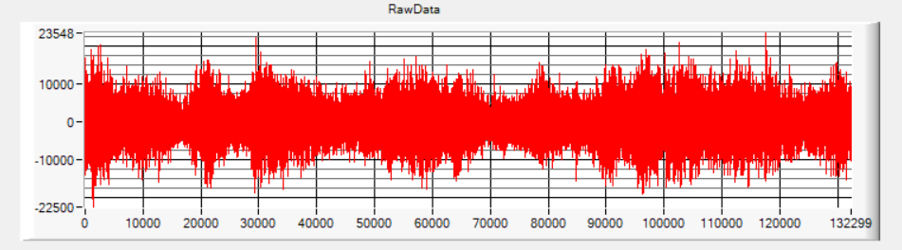

*Fig1. Reprezentarea grafică a semnalului initial*

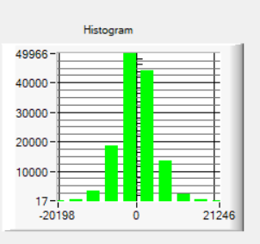

*Fig2. Histograma semnalului*

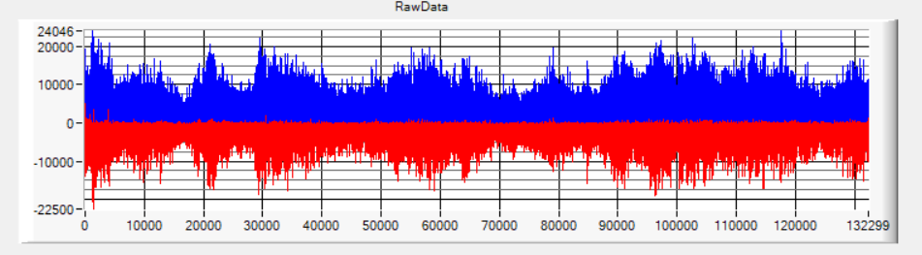

*Fig3. Anvelopa semnalului peste semnalul initial*

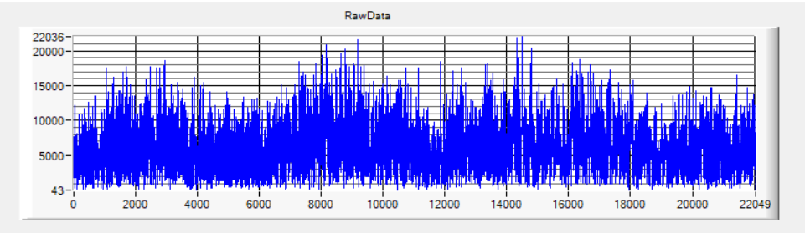

*Fig 3.1.Anvelopa semnaluluiîntre secundele 4-5*

Îndomeniul timp se implementează două tipuri de filtre: prin mediere(pe 16 sau 32 de elemente) și cu element de ordin I(unde alpha va avea valori între 0-1,fiind alese de pe interfață).Pentru analiza semnalului pe secunde s-au utilizat controalele Prev și Next ce realizează trecerea la secunda anterioară sau la cea următoare.

**Filtrarea prin mediere**

Pentru mediere s-a parcurs vectorul de la 0 pană la numărul de eșantioane – dimensiunea ferestrei, calculând media pe grupuri de dimensiunea ferestrei, pentru fiecare element s-a făcut media cu următoarele „dimensiune fereastra” -1 elemente. Ultimele elemente nu au fost filtrare, în cazul lor s-a realizat simpla copiere a valorilor.

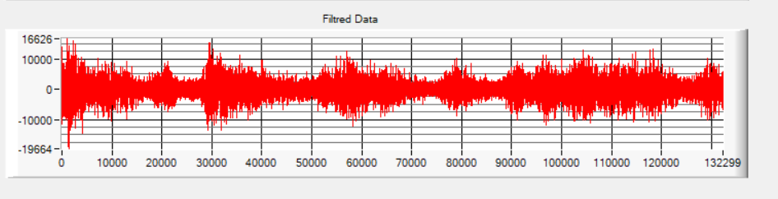

*Fig 4.Filtru mediere pe 16 elemente*

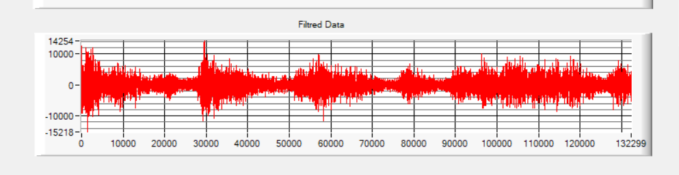

*Fig 4.1.Filtru mediere pe 32 elemente*

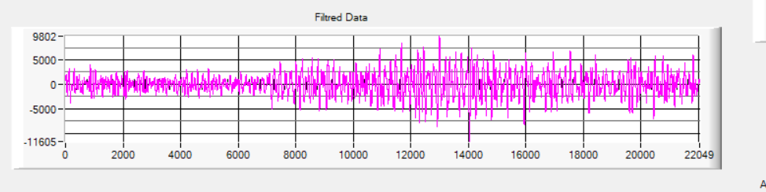

*Fig 4.2. Filtru mediere pe 32 elemente între secundele 2-3*

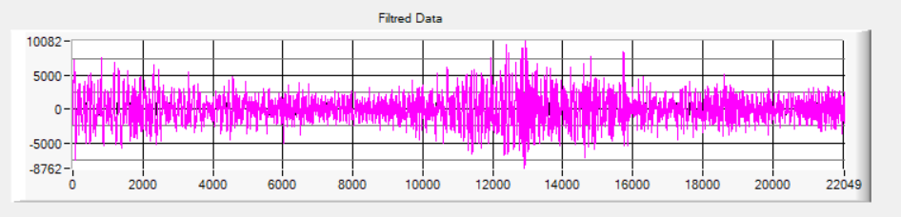

*Fig 4.3. Filtru mediere pe 16 elemente între secundele 3-4*

**Filtrarea cu element de ordin I**

Filtrarea se va realize utilizând formula: filt[i]=(1-alpha)*filt[i-1]+alpha*signal[i] , unde signal este vectorul de eșantioane, filt semnalul filtrate rezultat și alpha un parametru a cărui valoare se va putea alege de pe interfața fiind cuprins între 0 și 1.Când alpha este mai aproape de 0 filtrarea semnalului va fi mai evidentă, daca valoarea lui alpha este aproape de 1 semnalul filtrat va varia mai puțin față de cel inițial.

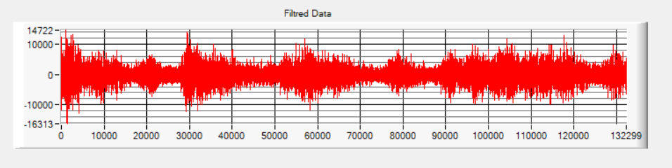

*Fig 5. Filtru de ordin I cu alpha=0.1*

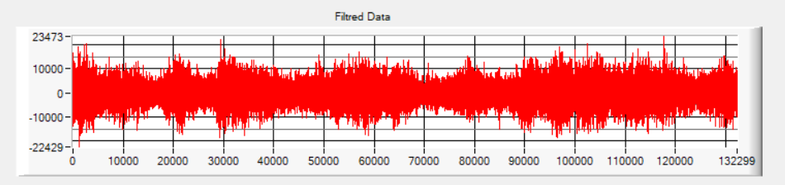

*Fig 5.1. Filtru de ordin I cu alpha=0.9*

**Etapa 2: Analiza în domeniul frecvențelor**

Analiza în domeniul frecvență constă în crearea unui nou panou pe care se va realiza spectrul,două tipuri de ferestre și două tipuri de filtre.Calcularea spectrului a fost realizată pe o anumită dimensiune(2048, 4096, 8192, 16384) aleasă printr-un control numeric de pe interfață.În noul panou se vor reprezenta semnalul inițial,spectrul semnalului inițial, tipul de fereastră, semnalul inițial cu fereastra aplicată,semnalul filtrat și spectrul semnalului filtrat.

Prima parte are învedere determinarea spectrului semnalului achiziționat cu ajutorul funcțiilor CVI ScaledWindowEx,AutoPowerSpectrum, PowerFrequency Estimate și SpectrumUnitConversion.

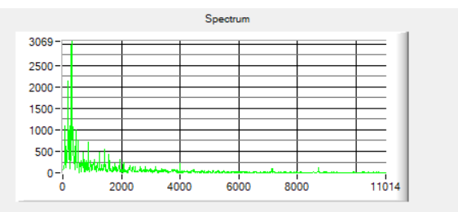

*Fig 6. Spectrul semnalului initial pe 2048 puncte*

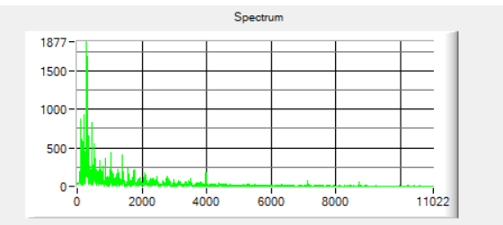

*Fig 6.1. Spectrul semnalului pe 8192 puncte*

A doua parte este filtrarea semnalului cu filtrele:Bessel de ordin 4 trece jos și filtrul butterworth de ordin 6 trece jos.Pentru filtrul Bessel s-a ales ordinul 4 si ca samplingFrequency am ales samplaRate generat in python ,iar pentru butterworth ordinul 6 si samplingFrequency la fel ca la bessel.

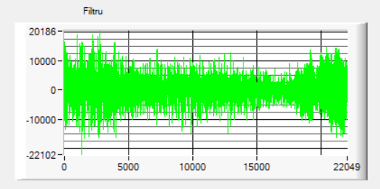

*Fig 7.1. Filtru Bessel ordin 4,N=2048 puncte,între secundele 0-1*

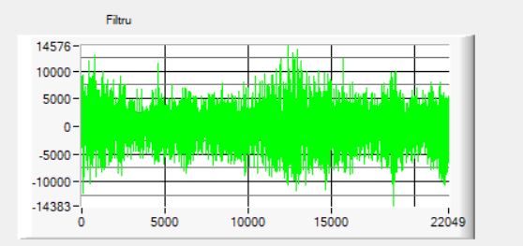

*Fig 7.2. Filtru Bessel ordin 4 ,N=2048 puncte, între secundele 3-4*

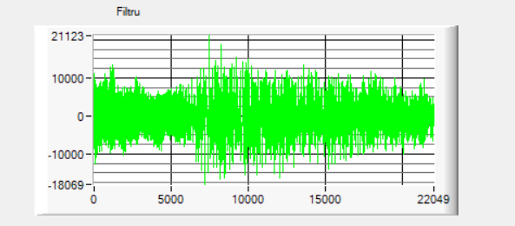

*Fig 7.3. Filtru butterworth ordin 6 pe N=2048 puncte, între secundele 1-2*

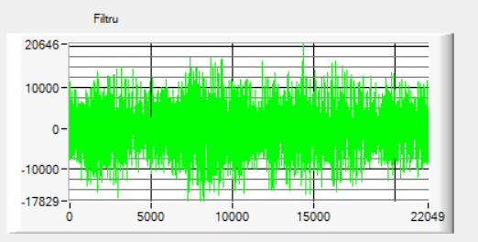

*Fig 7.4. Filtru butterworth ordin 6 N=16384 puncte, între secundele 4-5*

Pentru a putea vizualiza mai bine spectrul înaintea calculării sale a fost realizata ferestruirea cu ferestrele FlatTop și Triunghiulara .Ferestrele sunt aplicate înaintea calcului spectrului pentru a limita scurgerea spectral șipentru a evidenția liniile spectrale de frecvențe apropiate.

Fereastra **Triunghiulara** este descrisă de ecuația :

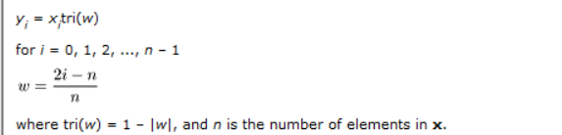

Pentru i = 0, 1,2, ..., n – 1

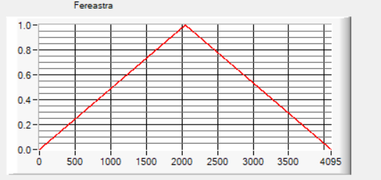

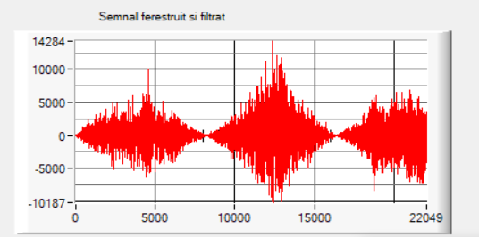

*Fig 8. Semnalul filtrat cu filtru Bessel ordin 4, ferestruit cu fereastra Triunghiulara ,N=8192 puncte, între secundele 3-4*

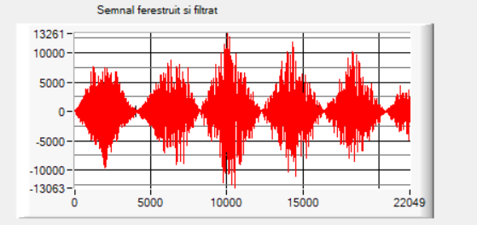

*Fig 8.1.Semnalul filtrat cu filtru Butterworth ordin 6, ferestruit cu fereastra Triunghiulara N=4096 puncte, între secundele 1-2*

Fereastra **FlatTop** este descrisă de ecuația :

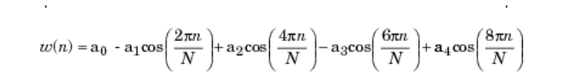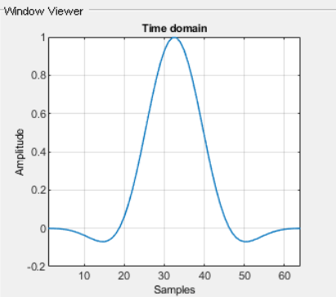

O fereastră Flat Top este o fereastră cu valoare parțială negativă, care are pierderi minime de ondulații în domeniul frecvenței.Aceasta este potrivită pentru sinusoide, are o rezoluție în frecvență slabă,însă scurgerea spectrală este bună ,iar acuratețea amplitudinii este cea mai bună.

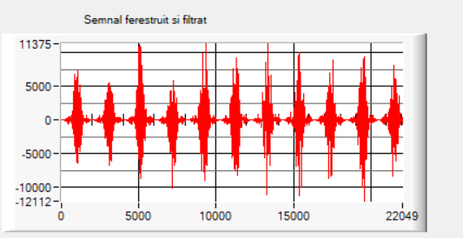

*Fig 8.2. Semnalul filtrat cu filtru Bessel ordin 4 ,ferestruit cu fereastra FlatTop, N=2048 puncte, între secundele 2-3*

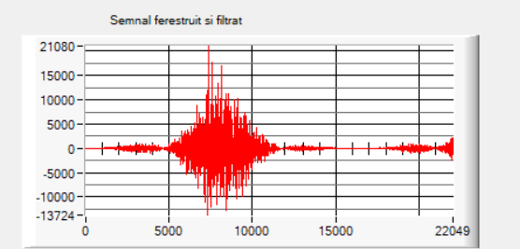

*Fig 8.3. Semnalul filtrat cu filtru butterworth ordin 6,ferestruit cu fereastra FlatTop, N=16384puncte, între secundele 5-6*

In final a fost afișat spectrul semnalului filtrat si ferestruit.

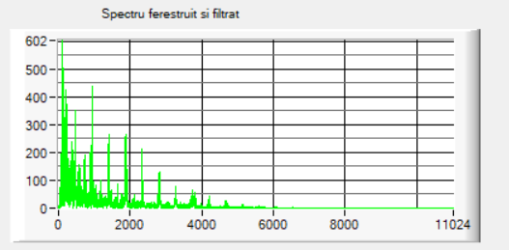

*Fig 9. Grafic spectru ferestruit cu fereastră Triunghiulara, filtrat cu filtru Bessel, N=2048 puncte, între secundele 1-2*

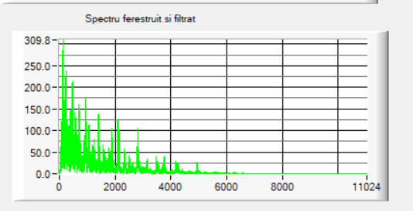

*Fig 9.1.Grafic spectru ferestruit cu fereastră FlatTop, filtrat cu filtru Bessel,N=2048 puncte, între secundele 5-6*

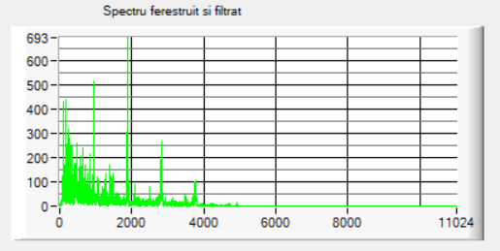

*Fig 9.2.Grafic spectru ferestruit cu fereastră Triunghiulara ,filtrat cu filtru Butterworth, N=16384 puncte, între secundele 4-5*

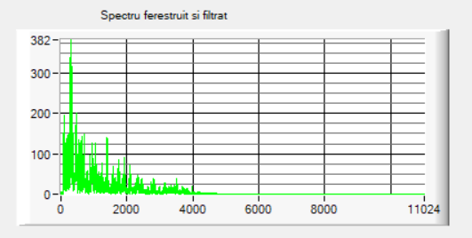

*Fig 9.3.Grafic spectru ferestruit cu fereastră FlatTop,filtrat cuButterworth ,N=4096 puncte, între secundele 0-1*